1) INŠTALÁCIA
Modem je samoinštalačný, po správnom zdetekovaní zariadenia sa spustí jeho inštalácia.
V prípade, ze sa inštalácia programu Mobile Partner nespusti, vyhľadajte vo Vašom počítači zariadenie s vymeniteľným ukladacím priestorom (externý disk) Mobile Partner.
Disk Mobile partner otvorte, najdite priečinok Mobile Partner a spustite súbor Setup.exe .
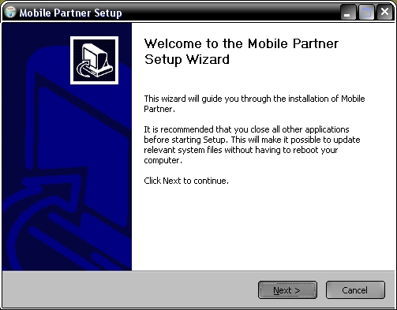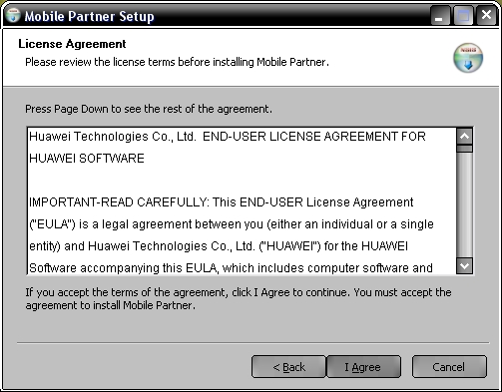
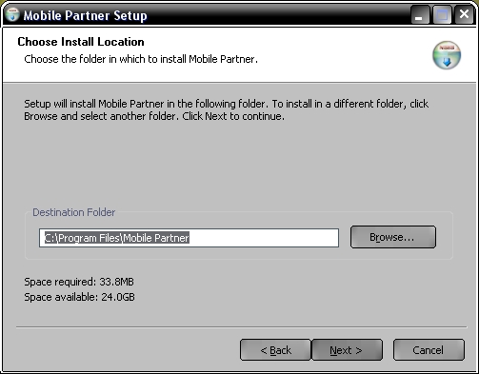
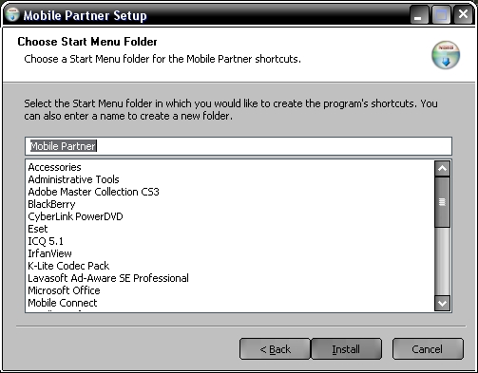
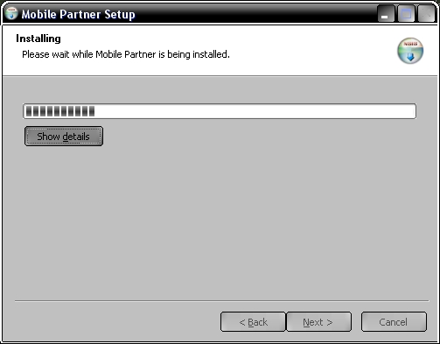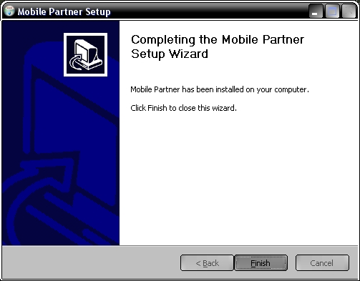

2) PRIPOJENIE SA K SIETI INTERNET
Po nainštalovaní sa zariadenie identifikuje voči OS ako modem a spusti sa aplikácia Mobile Partner.
Ak sa aplikácia nespustí sama, najdite ikonu aplikácie Mobile Partner a dvojklikom ju spustite.
Modem je prednastavený na pripojenie.
V pripájacom profile je nastavené štandardné APN internet. Na hlavnej obrazovke aplikácie stačí kliknúť „Pripojiť“ / „Connect“ a vytvorí sa pripojenie na internet.
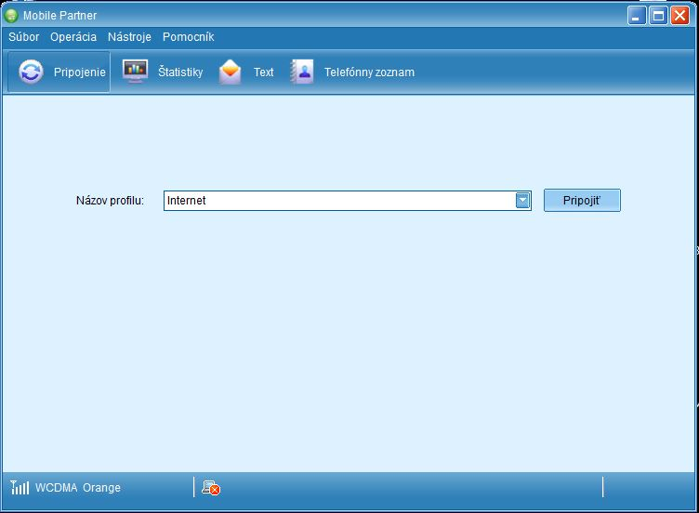

3) NASTAVENIE PROFILU PRE PRIPOJENIE
Nástroje / Tools – Možnosti / Options:
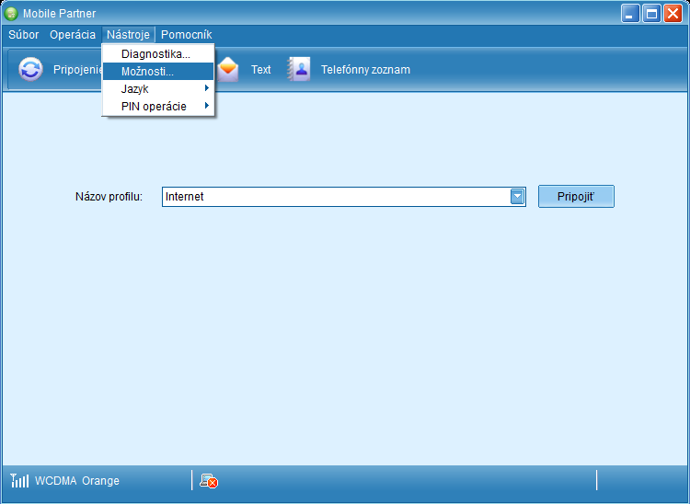
Správa profilov / Profile Management – Nový / New a vyplníme požadované položky. Následne uložíme pomocou Uložiť / Save .
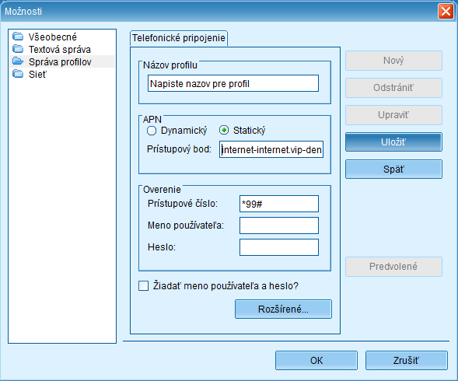

4) VOĽBA SIEŤOVÉHO REŽIMU A OPERÁTORA
Nástroje / Tools – Možnosti / Options – Sieť / Network:(GSM=2G / WCDMA=3G / LTE=4G)
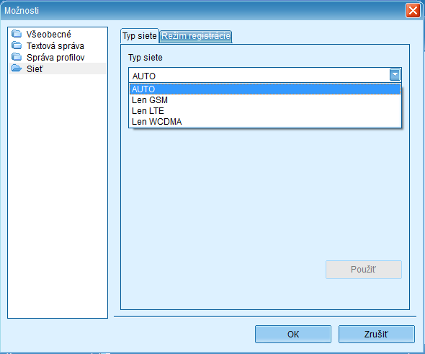
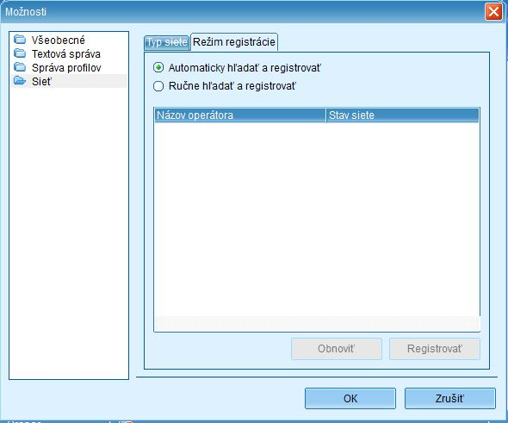

5) VOĽBA JAZYKA
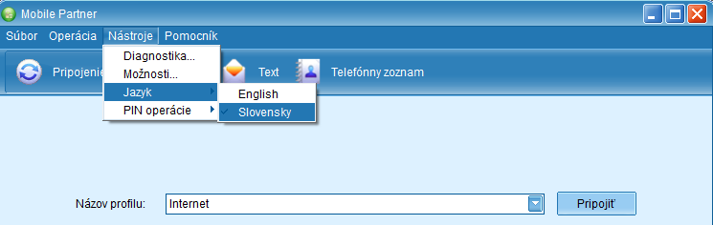

6) ŠTATISTIKY PRIPOJENIA – ikona Štatistiky / Statistics
(Jedná sa len o orientačné údaje. Spotrebu treba kontrolovať cez službu kontrola spotreby)
Resetovanie statistík je možné cez kontextové menu (pravý klik myšou) Vynulovať štatistiky / Reset Statistics
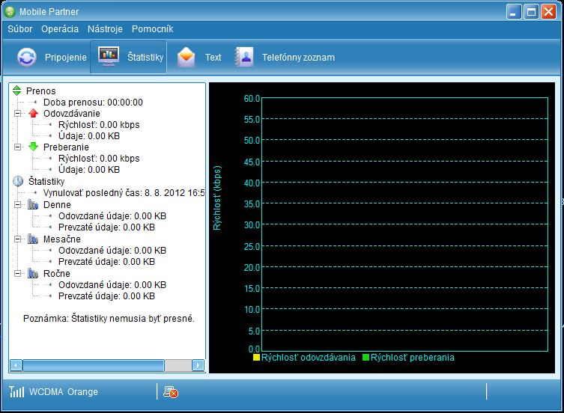

7) NASTAVENIE PRE PIN
Nástroje / Tools – PIN Operácie / PIN Operations
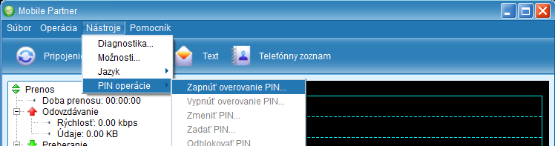

8) SMS A NASTAVENIA SMS CENTRA
SMS správy prezeráte kliknutím na ikonu Text
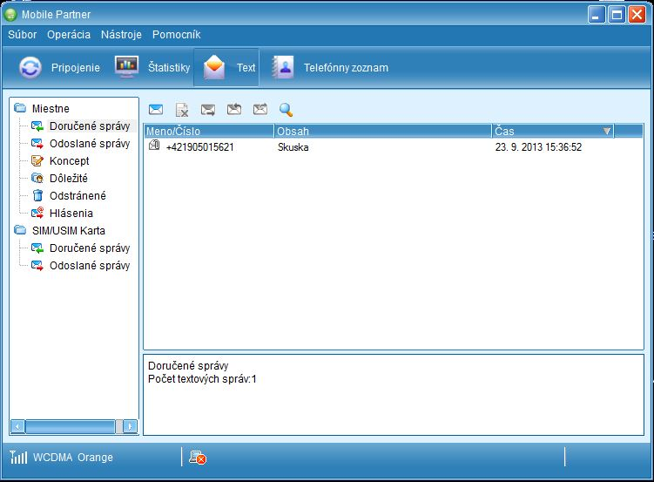
SMS CENTRUM:
Nástroje / Tools – Možnosti / Options – Textová správa / Text Messages
